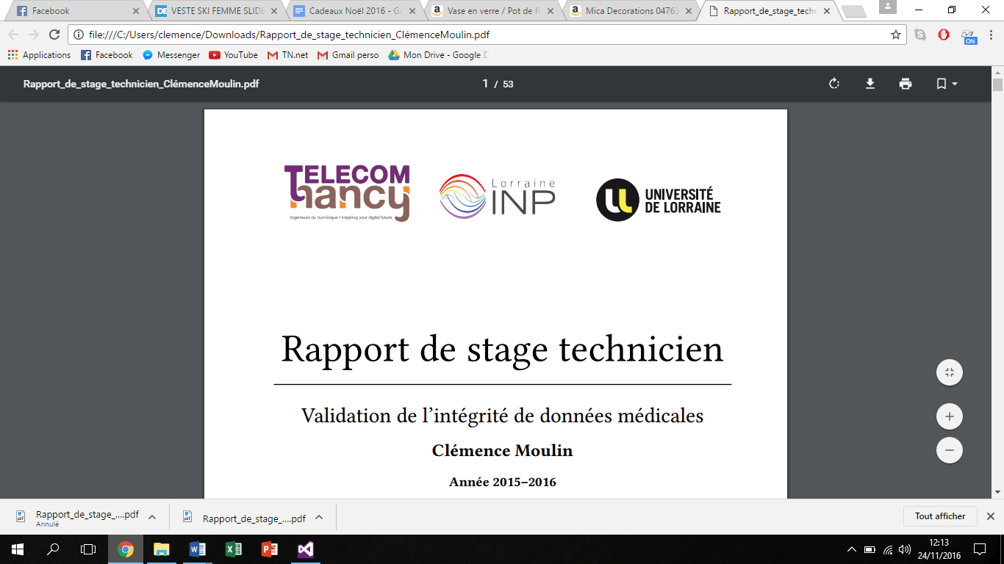

Note de cadrage

Projet industriel en collaboration avec Sopra Steria

**Soufiane Aaza**

**Harold Heim**

**Ouadie Lachkar**

**Clémence Moulin**

**Année 2016-2017**



Encadrants industriels : Philippe Frossini, Landry Dubus, Simon Chevalier

Encadrant universitaire : François Charoy

1. **A quoi va servir le travail réalisé et à qui va-t-il servir ?**

**Le travail réalisé servira de support à Sopra Steria. En effet, Sopra Steria souhaite développer une application mobile cross platform utilisant la réalité augmentée. A l’origine, le sujet de l’application n’était pas défini. Il convenait donc, en collaboration avec Sopra Steria, de trouver un champ d’activités dans lequel une telle application pourrait être pertinente.**

**Parmi les différentes solutions proposées à Sopra Steria, nous nous sommes mis d’accord sur une application qui permettrait à son utilisateur d’avoir des renseignements sur des biens immobiliers.**

**Le travail servira donc à la fois à Sopra Steria et à leurs clients actuels et futurs.**

1. **Qui sont les différents acteurs du projet et quels sont les enjeux pour chacun d’eux ? Préciser les coordonnées complètes des acteurs ainsi que leur rôle.**

**Les différents acteurs du projet sont :**

* **Landry Dubus, avec le rôle de product owner.**
* **Simon Chevalier, avec le rôle de Chef de projet (Scrum Master)**
* **Wilfried Saint-Marc, designer ergonome**
* **Soufiane Aaza, responsable communication et relation**
* **Harold Heim, chef d’équipe**
* **Ouadie Lachkar, responsable planning**
* **Clémence Moulin, responsable des documents**

1. **Quels sont, par ordre de priorité ou d’importance, les objectifs du projet ? Sans aller jusqu’au niveau du détail d’un cahier des charges, il est possible de donner quelques précisions techniques sur les fonctions attendues. Rester toutefois synthétique.**

**Les objectifs du projet sont :**

**Priorité haute :**

* **Développer une application cross platform utilisant la technologie Microsoft (.NET, Xamarin)**
* **Utiliser la méthode agile (Scrum)**

**Priorité faible :**

* **Utiliser la réalité augmentée dans l’application (Afficher un plan en 3D du logement à l’aide d’ancres)**
* **Rendre l’application ergonomique, esthétique, user-friendly**

1. **Quel est le périmètre (limites imposées ou constatées) exact du projet ? Liste et définition des livrables avec estimation des dates prévues ?**

**Le périmètre exact du projet n’est pas complètement connu. Néanmoins, nous avons relevé des limites concernant la faisabilité des applications qui utiliseraient une géolocalisation trop précise (comme la géolocalisation dans un magasin pour savoir exactement dans quel rayon nous nous situons).**

**La méthode agile impose un système de sprints qui sont à effectuer chaque semaine (tous les Mardi) à travers une conférence téléphonique ; ainsi que deux à trois réunions où nous serons tous physiquement réunis mais les dates sont encore à définir (probablement avant les soutenances intermédiaires et finales).**

**L’estimation des dates repose sur le calendrier scolaire à savoir une première version intermédiaire à la fin 2016 puis une seconde et dernière version fin Février 2017. Ces livraisons seront chacune appuyées par une présentation.**

1. **Quels sont les délais, le budget, les risques potentiels, ou au contraire les facteurs de succès ?**

**Délais : La livraison finale se fera fin Février avec une livraison intermédiaire en Décembre. Il n’y pas de date de livraison imposée pour un client en particulier. Il s’agit d’un projet de recherche et développement pour Sopra Steria permettant de conquérir de nouveaux marchés.**

**Budget : Non défini**

**Les risques potentiels sont liés à la technologie utilisée, peu d’expérience en .NET et voire aucune en réalité augmentée. De ce fait, nous ne savons pas si tous les objectifs sont atteignables. Ainsi une grande partie du travail repose sur la recherche de documentation.**

**Le facteur de succès principale de réussite est l’intégration de la réalité augmentée dans l’application qui permettrait à Sopra Steria de se lancer sur de nouveaux marchés. La présence de la réalité augmentée serait un réel avantage en terme de marketing.**

1. **Quelles sont les contraintes technologiques et humaines ? Les moyens nécessaires ?**

**Les contraintes technologiques sont :**

* **la disponibilité sur chaque plateforme (Android, iOS) de l’application**
* **l’utilisation de la technologie Microsoft (Xamarin)**
* **la réalité augmentée et son intégration**

**La contrainte humaine est :**

* **la gestion des emplois du temps de chacun**

1. **Quelle va être l'organisation du projet : équipe maîtrise d'ouvrage, communication entre les différents acteurs, validation des étapes, outils de gestion de projet utilisés, méthodologie de développement, dates et rythme des réunions, rédaction et publication des comptes rendus, etc.**

**Il a été choisi en début de projet qu’Harold Heim serait le chef d’équipe. Il est également le contact privilégié avec Sopra Steria.**

**Soufiane Aaza est responsable communication et relation, il s’assure de la bonne cohésion et de la communication entre les différents acteurs.**

**Ouadie Lachkar est responsable du planning, il définit les objectifs de chacun pour chaque sprint et met à jour Trello.**

**Clémence Moulin est responsable des documents, elle rédige les comptes rendus de chaque conférence téléphonique et les rapports ou documents officiels.**

**L’organisation se base sur la méthode Scrum. Cette méthode s’appuie sur le découpage du projet en sprints. La fréquence des sprints a été définie avec l’ensemble de l’équipe au début du projet. En effet, un sprint est effectué toutes les semaines et se termine par une conférence téléphonique avec Sopra Steria pour leur faire part de notre avancée.**

**Ainsi une réunion hebdomadaire a lieu le Mardi avec les membres du projet. La conférence téléphonique avec Sopra Steria se déroule en début d’après-midi.**

**Il a également été décidé, à l’origine, d’utiliser Trello (application de gestion de projet) afin d’assurer un bon suivi du projet et une bonne communication interne.**

**Du côté développement, nous travaillons grâce à l’outil de gestion de versions git. Cet outil nous permet de travailler sur des parties différentes du projet sans interférences.**

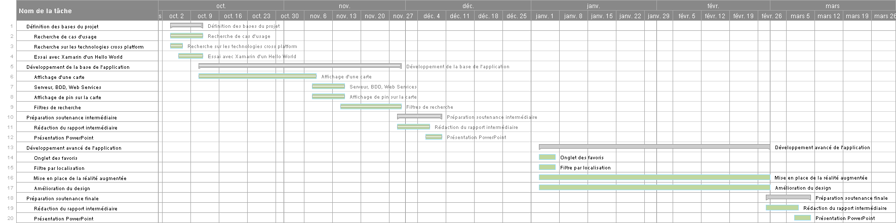

Figure - Diagramme de Gantt